1. **效果图:**
2. 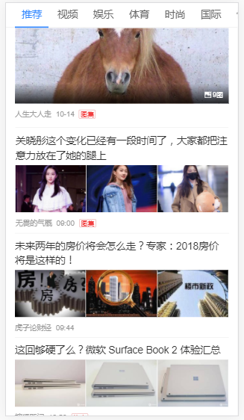**描述:**

swiper实现以下菜单 切换点击视频切换下面内容 滑过下面内容切换上面菜单

1. **思路与要求：**

（1）、正确使用swiper的方法。

（2）、正确布局。

（3）、100%还原页面。

（4）、正确计算rem单位。

（5）、正确定义json数据。

（6）、正确实现列表渲染。